Задание для обучающихся с применением дистанционных образовательных технологий и электронного обучения
Дата: 15.05.2020г.
Группа А-18
Учебная дисциплина Информатика
Тема занятия Настройка управления презентацией
Форма Практическое занятие
Содержание занятия:
Вопросы, рассматриваемые в ходе занятия: Настройка управления презентацией

Задание для обучающихся:
- Внимательно изучите теоретический материал, расположенный ниже.
- Изучите материал по настройке демонстрации презентации по ссылке https://presentation-creation.ru/powerpoint-lessons/10-nastrojka-demonstratsii-prezentatsii.html

- В свою презентацию добавьте управляющие кнопки и настройте демонстрацию.
- Результаты работы сохраните у себя на компьютере.
Форма отчета.
- Презентация, её высылать не надо
Срок выполнения задания 17.05.2020.

Управляющие кнопки — это готовые кнопки, которые можно вставить в презентацию и назначить им нужное действие. В презентации, в которой используются триггеры, без управляющих кнопок не обойтись (если, конечно, не применяются другие фигуры с настроенными гиперссылками). В этой статье мы расскажем, как создать управляющие кнопки, познакомимся с их видами и действиями, которые можно им задавать.

Как создать управляющую кнопку?
На панели откроем вкладку Вставка, в группе Иллюстрации щелкнем Фигуры, в группе Управляющие кнопки выберем нужную кнопку.
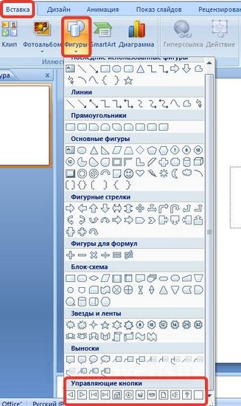

Управляющие кнопки
В PowerPoint мы можем выбрать одну из 12 управляющих кнопок. Рассмотрим каждую из них более детально.
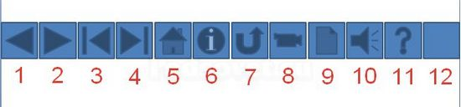
- Назад. Управляющая кнопка Назад предназначена для перехода на предыдущий слайд. По умолчанию задается действие кнопке Перейти по гиперссылке на предыдущий слайд.
- Далее. При щелчке мыши осуществляется переход на следующий слайд.
- В начало. Переводит на первый слайд.
- В конец. Управляющая кнопка В конец переводит на последний слайд.
- Домой. По умолчанию этой кнопке назначается гиперссылка на первый слайд, можно выбрать любой другой слайд (например, слайд с оглавлением, меню презентации).
- Сведения. Можно использовать для перехода на слайд с инструкцией или с другой информацией (например, об авторе презентации).
- Возврат. Используется для перехода на последний показанный слайд (удобно размещать на слайде со справочной информацией (например, табличные значения или таблица Менделеева при решении задач).
- Фильм. Можно использовать как триггер для запуска видео на слайде.
- Документ. Применяется для запуска программы (действие задано по умолчанию). Можно использовать для открытия документа, только нужно настроить действие (об этом будет сказано далее).
- Звук. При выборе управляющей кнопки Звук по умолчанию не задается действия кнопке, но уже установлен флажок Звук, остается только выбрать нужный звуковой звук из списка или задать свой.
- Справка. Используется для создания гиперссылки на слайд со справочной информацией.
- Настраиваемая. Эту кнопку можно настроить на свое усмотрение.
Вернемся к созданию управляющей кнопки. После того, как мы выбрали в списке нужную кнопку, щелкнем на слайде в том месте, где она должна располагаться.
Автоматически появится диалоговое окно Настройка действия.
В данном окне две вкладки:
- По щелчку мыши;
- По наведении указателя мыши.
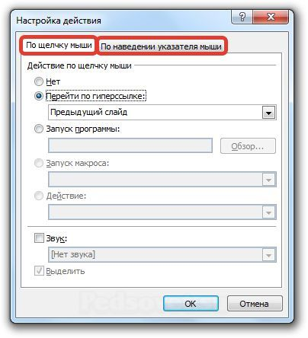
В первой вкладке мы настраиваем действие кнопки при щелчке левой кнопкой мыши по ней, а во второй — действие, которое будет происходить, если навести указатель мыши на кнопку.
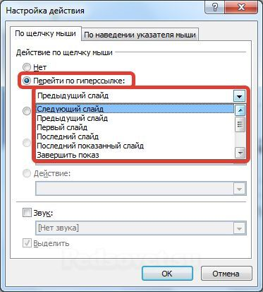
На обеих вкладках есть несколько вариантов действия:
- Нет. Если будет установлена эта кнопка, то никакого действия при нажатии (или наведении) мыши на управляющей кнопке происходить не будет.
- Перейти по гиперссылке. Выберем из раскрывающего списка место назначения, то есть куда мы перейдем при нажатии на управляющую кнопку или при наведении на нее курсора.
Возможно несколько вариантов гиперссылок:
- следующий, предыдущий, первый или последний слайд, последний показанный слайд, можно выбрать номер слайда;
- завершить показ презентации;
- адрес URL (сайт);
- другая презентация PowerPoint;
- другой файл.
- Запуск программы. Если установить эту кнопку, то следует выбрать Обзор и указать программу, которую нужно запустить при нажатии (или наведении) на кнопку в режиме показа презентации.
- Запуск макроса. Если в презентации есть макросы, то это действие будет активно, а если нет — кнопка будет неактивна.
- Действие.
Помимо действия можно настроить Звук, который будет проигрываться при нажатии (или наведении) на кнопку. Для этого нужно установить флажок напротив надписи Звук и выбрать в раскрывающемся списке либо команду Прекратить звук (используется для кнопки, при нажатии на которую нужно, чтобы звук прекратил звучать), либо звук из предложенного набора, либо Другой звук… (если нужного звука нет в наборе или необходимо вставить записанный звук или музыку). В последнем случае (если выбираем Другой звук…) нужно указать путь к звуковому файлу, расширение файла должно быть обязательно .wav.
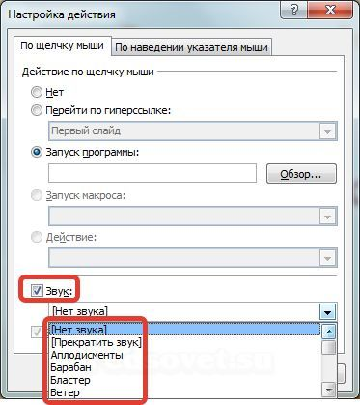

Как изменить внешний вид управляющей кнопки?
Для дизайна управляющей кнопки выделим ее и перейдем на вкладку Главная на панели Риббон.В группе Стили фигур мы можем поэкспериментировать и с заливкой фигуры, и с контуром, и с эффектами, а можно просто выбрать готовый стиль.
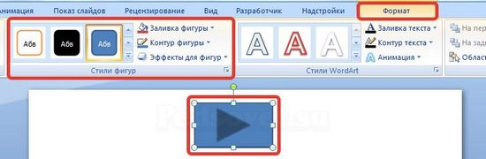
После того, как мы создали управляющую кнопку, выбрали для нее стиль оформления, разместили в нужном месте на слайде, остается только настроить показ презентации. Нужно выбрать автоматический показ слайдов, чтобы при просмотре презентации можно было переходить только по управляющим кнопкам и гиперссылкам.

На заметку!
Управляющие кнопки имеют понятное изображение на низ, поэтому пользователь, работая с презентацией, интуитивно понимает, какое действие должно происходить при нажатии на кнопку. При использовании в презентации управляющих кнопок следует ориентироваться на это и назначать им действия, согласующиеся с изображением на кнопке.

